**今日动态**

**2024/9/23 星期五**

**入园情况：**今天来园19人，请假的小朋友们期待你们快快来幼儿园哦！

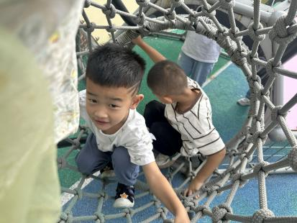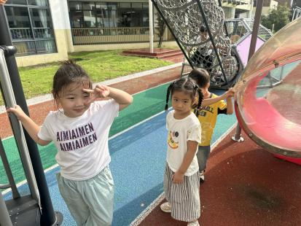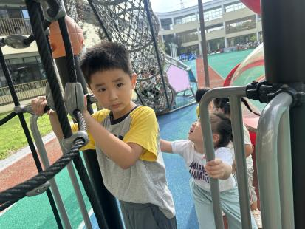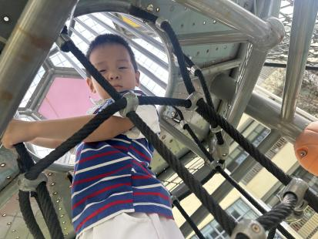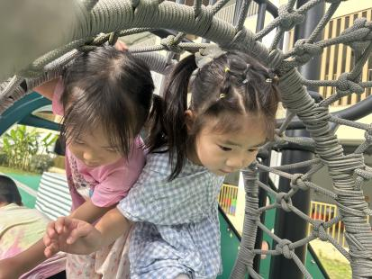

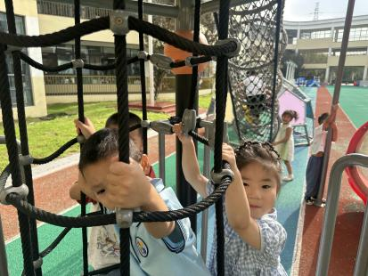

今天的天气真不错呢，小伙伴们一起玩了户外滑滑梯，孩子们在玩的时候能够遵守游戏规则，热了还能够去及时擦汗补充水分，很棒哦，变成中班的哥哥姐姐啦，越来越能干了呢！

**数学：漂亮的彩旗**

主题资源分析：

排序是将两个以上物体，按某种特征上的差异或一定的规则排列成序。它是一种连续的比较，建立在对两个物体比较的基础上，通过排序可以促进幼儿分析、比较能力的发展。

幼儿发展分析：

在小班的数学活动中，我们班级的孩子已经比较熟悉ABAB的排列形式，孩子们已经基本了解“怎样的是有规律”，但是对于规律的各种形式还比较单一，本节活动主要是感受ABBABB的规律。

**作业纸今天会下发，大家及时关注噢！**

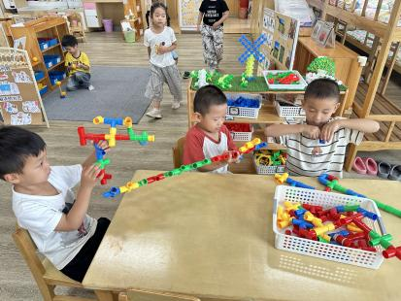

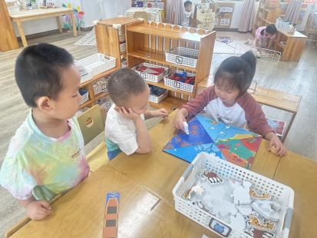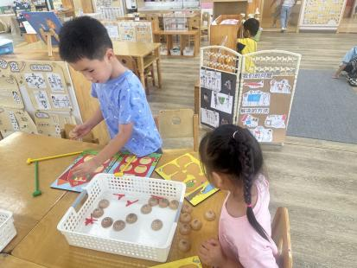

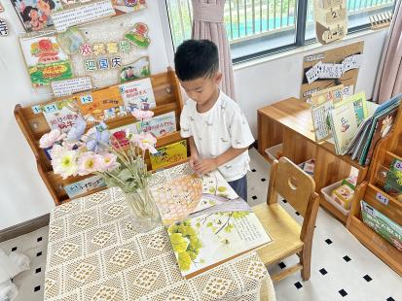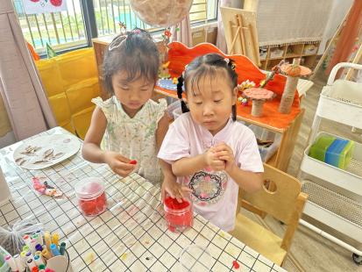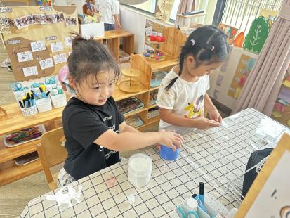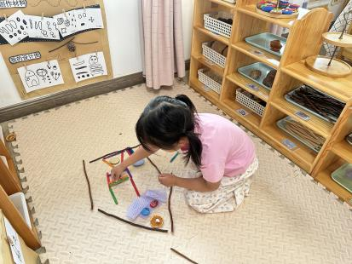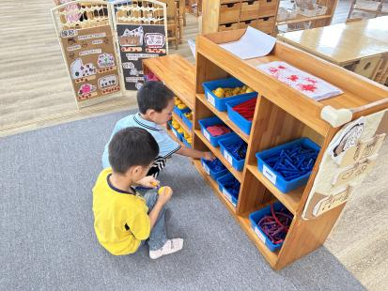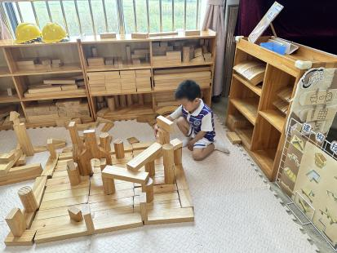

**看一看孩子们在区域里的精彩表现吧！**

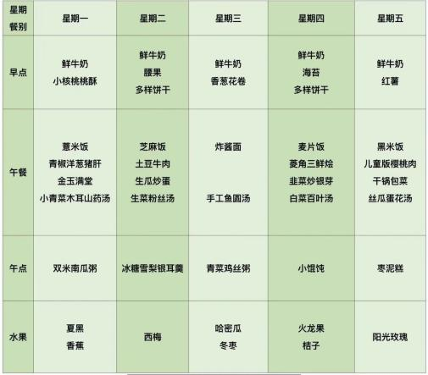

1.今天周五不开展延时班，请提醒接送的家长准时准时准时来接孩子哦～

2.明天休息一天，后天29正常上学，放假时间见上面推文。

3.本学期要求和之前一样哦。当月有医院就诊记录的，发给我哦！9月有去医院的，有病历的麻烦今天就发给我谢谢。